Утверждаю

Директор МБОУ «Бачи-Юртовская СШ №2»

______________С.У. Ибрагимова.

«31» августа 2022 г.

План внеурочной деятельности  
для учащихся 5-9 классов  
Муниципального бюджетного общеобразовательного учреждения  
«Бачи-Юртовская средняя общеобразовательная школа №2 имени Героя России Первого Президента Чеченской Республики А-Х. Кадврова»  
  
на 2022-2023 учебный год.

Обсужден на заседании Педагогического совета школы Протокол №1 от 26 августа 2022 года Веден в действие приказом

от __

1

Пояснительная записка

План внеурочной деятельности МБОУ «Бачи-Юртовская СШ №2» обеспечивает введение в действие и реализацию требований Федерального государственного образовательного, основного общего образования и определяет общий и максимальный объем нагрузки обучающихся в рамках внеурочной деятельности, состав и структуру направлений и форм внеурочной деятельности по классам.

Учебный план внеурочной деятельности разработан с учетом требований следующих нормативных документов:

* Федерального Закона от 29.12.2012 № 273-ФЗ «Об образовании в Российской Федерации»;
* Закона Российской Федерации «О санитарно-эпидемиологическом благополучии

населения» от 12.03.99, гл. 3, ст. 28.II.2; - Постановлением Правительства Российской Федерации от 28.09.2020г. № 28 «Об утверждении СП 2.4.3648-20 «Санитарно-эпидемиологические

требования к организации воспитания и обучения, отдыха и оздоровления детей и молодежи».

* приказа Министерства образования и науки Российской Федерации от 31.05.2021 № 287 «Об утверждении федерального государственного образовательного стандарта основного общего образования».

Учебный план внеурочной деятельности является частью образовательной программы МБОУ «Бачи-Юртовская СШ №2».

**Целевая направленность, стратегические и тактические цели.**

План подготовлен с учетом требований Федерального государственных образовательных стандартов основного общего образования санитарно-эпидемиологических правил и нормативов СанПин 2.4.2.2821-10, обеспечивает широту развития личности обучающихся, учитывает социокультурные и иные потребности, регулирует недопустимость перегрузки обучающихся. План составлен с целью дальнейшего совершенствования образовательного процесса, повышения результативности обучения детей, обеспечения вариативности образовательного процесса, сохранения единого образовательного пространства, а также выполнения гигиенических требований к условиям обучения школьников и сохранения их здоровья.

**Основные принципы внеурочной деятельности:**

* учет познавательных потребностей, обучающихся и социального заказа родителей (законных представителей);
* учет кадрового потенциала образовательного учреждения;
* поэтапность развития нововведений;
* построение образовательного процесса в соответствии с санитарно-гигиеническими требованиями;
* соблюдение преемственности и перспективности обучения.

Специфика внеурочной деятельности заключается в том, что в условиях общеобразовательного учреждения обучающиеся получают возможность подключиться к занятиям по интересам, которые обеспечивают достижение успеха благодаря их способностям независимо от успеваемости по обязательным учебным дисциплинам.

Внеурочная деятельность опирается на содержание образовательной программы среднего общего образования, интегрирует с ним, что позволяет сблизить процессы воспитания, обучения и развития, решая тем самым одну из наиболее сложных проблем современной педагогики. В процессе совместной творческой деятельности учителя и обучающегося происходит становление личности ребенка.

2

План внеурочной деятельности отражает следующие основные цели и задачи  
МБОУ «Бачи-Юртовская СШ №2»:

**Цели**: создать условия для развития творческого потенциала обучающихся, создать основы для осознанного выбора и последующего усвоения образовательных программ, воспитание гражданственности, трудолюбия, уважения к правам и свободам человека, любви к окружающей природе, Родине, семье, формирование здорового образа жизни.

**Задачи:**

* создать комфортные условия для позитивного восприятия ценностей основного общего образования и более успешного освоения его содержания;
* способствовать осуществлению воспитания, благодаря включению детей в личностно значимые творческие виды деятельности, в процессе которых формируются нравственные, духовные и культурные ценности подрастающего поколения;
* компенсировать отсутствие, дополнить и углубить в основном общем образовании учебные курсы, которые нужны обучающимся для определения индивидуального образовательного маршрута, конкретизации жизненных планов, формирования важных личностных качеств;
* ориентировать обучающихся, проявляющих особый интерес к тем или иным видам деятельности, на развитие своих способностей по более сложным программам.

План внеурочной деятельности является целостной системой функционирования образовательной организации в сфере внеурочной деятельности и включает:

* организация обучения по учебным предметам образовательной программы (учебные курсы, учебные модули по выбору обучающихся, родителей (законных представителей) несовершеннолетних обучающихся, в том числе предусматривает углубленное изучение учебных предметов, с целью удовлетворения различных интересов обучающихся, потребностей в физическом развитии и совершенствовании, а также учитывающие этнокультурные интересы, особые образовательные потребности обучающихся с ОВЗ;
* формирование функциональной грамотности (читательской, математической, естественно­научной, финансовой) обучающихся (интегрированные курсы, метапредметные кружки, факультативы, научные сообщества, в том числе направленные на реализацию проектной и исследовательской деятельности);
* развитие личности школьника, способностей, удовлетворения образовательных потребностей и интересов, самореализации обучающихся, в том числе одаренных, через организацию социальных практик (в том числе волонтёрство), включая общественно полезную деятельность, профессиональные пробы, развитие глобальных компетенций, формирование предпринимательских навыков, практическую подготовку, использование возможностей организаций дополнительного образования, профессиональных образовательных организаций и социальных партнеров в профессионально­производственном окружении;
* реализация комплекса воспитательных мероприятий на уровне образовательной организации, класса, занятия, в том числе в творческих объединениях по интересам, культурные и социальные практики с учетом историко-культурной и этнической специфики региона, потребностей обучающихся, родителей (законных представителей) несовершеннолетних обучающихся;
* внеурочную деятельность по организации деятельности ученических сообществ (подростковых коллективов), в том числе ученических классов, разновозрастных объединений по интересам, клубов; детских, подростковых и юношеских общественных объединений, организаций и т. д.;
* организация обеспечения учебной деятельности (организационные собрания,

3

взаимодействие с родителями по обеспечению успешной реализации образовательной программы и т. д.);

* организация педагогической поддержки обучающихся (проектирование индивидуальных образовательных маршрутов, работа тьюторов, педагогов-психологов);
* обеспечение благополучия обучающихся в пространстве общеобразовательной школы (безопасности жизни и здоровья школьников, безопасных межличностных отношений в учебных группах, профилактики неуспеваемости, профилактики различных рисков, возникающих в процессе взаимодействия школьника с окружающей средой, социальной защиты учащихся).

**Содержание плана внеурочной деятельности**.

Количество часов, выделяемых на внеурочную деятельность, составляет за 5 лет обучения на этапе основной школы не более 1750 часов, в год — не более 350 часов.

Величина недельной образовательной нагрузки (количество занятий), реализуемой через внеурочную деятельность, определяется за пределами количества часов, отведенных на освоение обучающимися учебного плана, но не более 10 часов. Для недопущения перегрузки обучающихся допускается перенос образовательной нагрузки, реализуемой через внеурочную деятельность, на периоды каникул, но не более 1/2 количества часов. Внеурочная деятельность в каникулярное время может реализовываться в рамках тематических программ (лагерь с дневным пребыванием на базе общеобразовательной организации или на базе загородных детских центров, в походах, поездках и т. д.).

* При этом расходы времени на отдельные направления плана внеурочной деятельности

могут отличаться:

* —на внеурочную деятельность по учебным предметам (включая занятия физической культурой и углубленное изучение предметов) еженедельно — от 2 до 4 часов,
* —на внеурочную деятельность по формированию функциональной грамотности — от 1 до 2 часов;
* —на внеурочную деятельность по развитию личности, ее способностей, удовлетворения образовательных потребностей и интересов, самореализации обучающихся еженедельно от

1. до 2 часов;

* —на деятельность ученических сообществ и воспитательные мероприятия целесообразно еженедельно предусмотреть от 2 до 4 часов, при этом при подготовке и проведении коллективных дел масштаба ученического коллектива или общешкольных мероприятий за 1-2 недели может быть использовано до 20 часов (бюджет времени, отведенного на реализацию плана внеурочной деятельности);
* —на организационное обеспечение учебной деятельности, осуществление педагогической поддержки социализации обучающихся и обеспечение их благополучия еженедельно — от

1. до 3 часов.

* Общий объем внеурочной деятельности не должен превышать 10 часов в неделю

**Предметные результаты**, включающие освоенные обучающимися в ходе изучения программы умения, специфические для данной области, виды деятельности по получению нового знания в рамках данной программы, его преобразованию и применению в учебных, учебнопроектных и социально-проектных ситуациях, формирование научного (критического, системного, прогностического, проектного) типа мышления, владение специальной терминологией, ключевыми понятиями, методами и приемами, творческие (предметные) достижения обучающегося, в том числе результаты предпрофессиональных проб;

**Метапредметные результаты**, включающие освоенные обучающимися межпредметные понятия и универсальные учебные действия (регулятивные, познавательные, коммуникативные),

4

способность их использования в учебной, познавательной и социальной практике, самостоятельность планирования и осуществления учебной деятельности и организации учебного сотрудничества с педагогом и сверстниками, ИКТ-компетентность, построение индивидуальной образовательной траектории;

**Личностное развитие** обучающегося - готовность и способность обучающихся к саморазвитию и личностному самоопределению, сформированность их мотивации к обучению и целенаправленной познавательной деятельности, системы значимых социальных и межличностных отношений, ценностно-смысловых установок, отражающих личностные и гражданские позиции в деятельности, социальные компетенции, правосознание, способность ставить цели и строить жизненные планы, способность к осознанию российской гражданской идентичности в поликультурном социуме.

Под внеурочной деятельностью в рамках реализации ФГОС ООО следует понимать образовательную деятельность, осуществляемую в формах, отличных от классно-урочной, и направленную на достижение планируемых результатов освоения основной образовательной программы.

**Методы реализации программы.**

1. *Многообразие доступных объектов отечественной культуры, в том числе наследие отечественного кинематографа****.*** Наследие отечественного кинематографа используется как в качестве дидактического материала при реализации курсов внеурочной деятельности, так и быть основной для разработки курсов внеурочной деятельности, посвященной этому виду отечественного искусства
2. *Вариативность содержания внеурочной деятельности с учетом образовательных потребностей и интересов обучающихся.* В зависимости от задач на каждом этапе реализации примерной образовательной программы количество часов, отводимых на внеурочную деятельность, может изменяться. Так, например, в 5 классе для обеспечения адаптации обучающихся к изменившейся образовательной ситуации может быть выделено больше часов, чем в 6 или 7 классе, либо в 8 классе — в связи с организацией предпрофильной подготовки и т. д. Выделение часов на внеурочную деятельность может различаться в связи необходимостью преодоления противоречий и разрешения проблем, возникающих в том или ином ученическом коллективе.
3. *Использование ресурсов других организаций (в том числе в сетевой форме),* включая организации дополнительного образования, профессиональные образовательные организации, образовательные организации высшего образования, научные организации, организации культуры, физкультурно-спортивные и иные организации, обладающие необходимыми ресурсами.

**Программа внеурочной деятельности направлена:**

* на расширение содержания программ основного общего образования;
* на реализацию основных направлений региональной образовательной политики; - на формирование личности обучающегося средствами искусства, творчества, спорта.

Реализация содержания программ внеурочной деятельности осуществляется посредством различных форм организации, отличных от урочной системы обучения, таких как экскурсии, кружки, секции, конференции, школьное научное общество, олимпиады, конкурсы, соревнования, общественно полезные практики, коллективные творческие дела.

5

Внеурочная деятельность в соответствии с требованиями федерального государственного образовательного стандарта основного общего образования организуется по основным направлениям развития личности:

* спортивно-оздоровительное,
* духовно-нравственное,
* социальное,
* общеинтеллектуальное,
* общекультурное.

**Формы внеурочной** деятельности должны предусматривать активность и самостоятельность обучающихся, сочетать индивидуальную и групповую работу; обеспечивать гибкий режим занятий (продолжительность, последовательность), переменный состав обучающихся, проектную и исследовательскую деятельность (в том числе экспедиции, практики), экскурсии (в музеи, парки, на предприятия и др.), походы, деловые игры и пр.

В зависимости от конкретных условий реализации основной общеобразовательной программы, числа обучающихся и их возрастных особенностей допускается формирование учебных групп из обучающихся разных классов в пределах одного уровня образования. Внеурочная деятельность организуется через следующие формы:

1. Экскурсии;
2. Кружки;
3. Секции;
4. Конференции;
5. Ученическое научное общество;
6. Олимпиады;
7. Соревнования;
8. Конкурсы;

9. Фестивали;

10. Поисковые и научные исследования;

11. Тематические классные часы «Разговоры о важном»

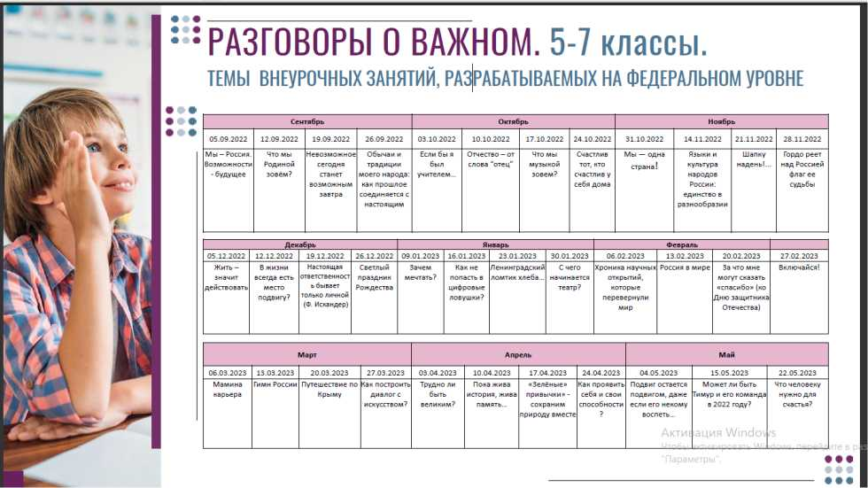

6

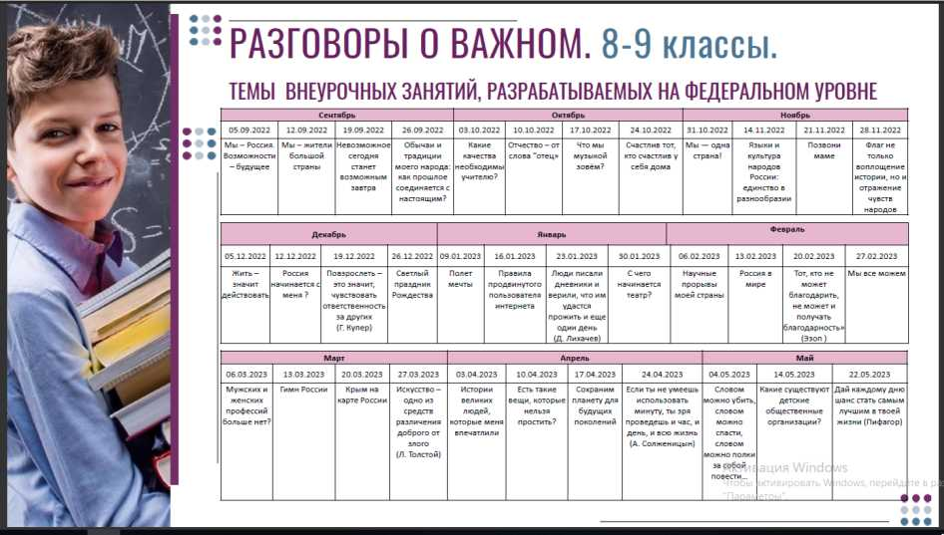

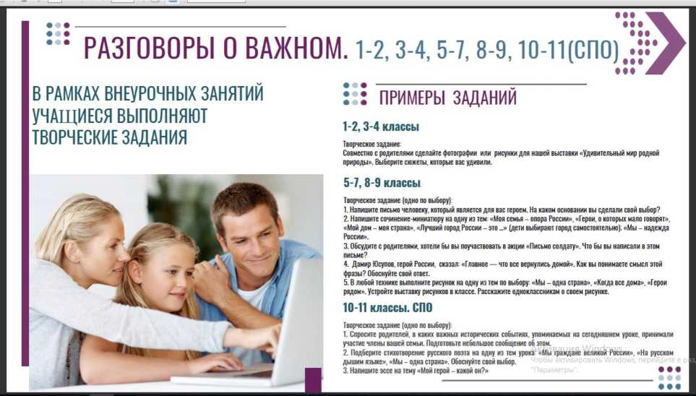

Для реализации внеурочной деятельности в школе организована оптимизационная модель внеурочной деятельности. Она заключается в оптимизации всех внутренних ресурсов школы и предполагает, что в ее реализации принимают участие все педагогические работники (учителя, педагог-организатор, педагог-психолог и другие).

Координирующую роль выполняет, классный руководитель, который в соответствии со своими функциями и задачами:

-взаимодействует с педагогическими работниками, а также учебно-вспомогательным персоналом общеобразовательного учреждения;

-организует в классе образовательный процесс, оптимальный для развития положительного потенциала личности обучающихся в рамках деятельности общешкольного коллектива;

7

-организует систему отношений через разнообразные формы воспитывающей деятельности коллектива класса, в том числе, через органы самоуправления;

-организует социально значимую, творческую деятельность обучающихся;

-ведёт учёт посещаемости занятий внеурочной деятельности.

Для обучающихся, посещающих занятия в отделении дополнительного образования образовательной организации, организациях дополнительного образования, спортивных школах, музыкальных школах и других образовательных организациях, количество часов внеурочной деятельности сокращается, при предоставлении родителями (законными представителями) обучающихся, справок, указанных организаций.

**Виды и направления внеурочной** деятельности школьников тесно связаны между собой. **Целью духовно-нравственного** направления является освоение детьми духовных ценностей мировой и отечественной культуры, подготовка их к самостоятельному выбору нравственного образа жизни, формирование стремления к самосовершенствованию и воплощению духовных ценностей в жизненной практике.

**Спортивно-оздоровительное направление** создает условия для полноценного физического и психического здоровья ребенка, помогает ему освоить гигиеническую культуру, приобщить к здоровому образу жизни, формировать привычку к закаливанию и физической культуре.

**Общекультурное направление** помогает детям освоить разнообразные способы деятельности: трудовые, игровые, двигательные умения, развить активность и пробудить стремление к самостоятельности и творчеству.

**Духовно-нравственное направление** целесообразность данного направления заключается в обеспечении духовно-нравственным развитии обучающихся в единстве урочной, внеурочной и внешкольной деятельности, в совместной педагогической работе образовательного учреждения, семьи и других институтов общества.

Основные задачи:

* формировать способность к духовному развитию, реализации творческого потенциала в учебно-игровой, предметно-продуктивной, социально ориентированной деятельности на основе нравственных установок и моральных норм, непрерывного образования, самовоспитания и универсальной духовно-нравственной компетенции - «становиться лучше»;
* укреплять нравственность - основанную на свободе воли и духовных отечественных традициях, внутренней установки личности обучающегося поступать согласно своей совести;
* формировать основы морали - осознанной обучающимся необходимости определенного поведения, обусловленного принятыми в обществе представлениями о добре и зле, должном и недопустимом; укрепление у обучающегося позитивной нравственной самооценки и самоуважения, жизненного оптимизма;
* формировать основы нравственного самосознания личности (совести) - способности обучающегося формулировать собственные нравственные обязательства, осуществлять нравственный самоконтроль, требовать от себя выполнения моральных норм, давать нравственную оценку своим и чужим поступкам;
* способствовать принятию обучающимся базовых общенациональных ценностей;
* развивать трудолюбие, способность к преодолению трудностей;
* формировать основы российской гражданской идентичности;

8

* пробуждать веру в Россию, чувства личной ответственности за Отечество;
* формировать патриотизм и гражданскую солидарность;
* развивать навыки организации и осуществления сотрудничества с педагогами, сверстниками, родителями в решении общих проблем.

Работа по данному направлению реализуется через классные часы, беседы, просмотры кинофильмов, посещения выставок, организацию благотворительных мероприятий, программу «Основы духовно-нравственной культуры народов России».

По итогам работы в данном направлении проводятся коллективные творческие дела, акции, конкурсы, защита проектов.

**Социальное направление целесообразность** направления заключается в активизации внутренних резервов обучающихся, способствующих успешному освоению нового социального опыта на ступенях основного общего образования, в формировании социальных, коммуникативных и конфликтологических компетенций, необходимых для эффективного взаимодействия в социуме.

Основными задачи:

* формировать психологическую культуру и коммуникативную компетенцию для обеспечения эффективного и безопасного взаимодействия в социуме;
* формировать способность обучающегося сознательно выстраивать и оценивать отношения в социуме;
* способствовать становлению гуманистических и демократических ценностных ориентаций;
* формировать основы культуры межэтнического общения;
* формировать отношение к семье как к основе российского общества;
* воспитывать у обучающихся почтительное отношение к родителям, осознанное, заботливое отношение к старшему поколению.

Данное направление реализуется через участие в классном и школьном самоуправлении экскурсии и посещение культурных достопримечательностей Казани, Республики), в различных организованных социальных акциях. По итогам работы в данном направлении проводятся конкурсы, выставки, праздники, акции, флеш-мобы.

**Общеинтеллектуальное направление** предназначено помочь детям освоить разнообразные доступные им способы познания окружающего мира, развить познавательную активность, любознательность.

Общекультурное направление деятельности ориентирует детей на доброжелательное, бережное, заботливое отношение к миру, формирование активной жизненной позиции, лидерских качеств, организаторских умений и навыков.

9

**План внеурочной деятельности для учащихся 5-9-х классов**

|  |  |  |  |  |  |  |
| --- | --- | --- | --- | --- | --- | --- |
| **Направление развития личности** | **Наименование рабочей программы** | 5кл. | 6кл. | 7кл. | 8кл. | 9кл. |
| **Духовно-­нравственное** | Растим патриотов России Юнармия | 1 11 | 1 | 1 | 1 | 1 |
| **Разговоры о важном** | 1 | 1 | 1 | 1 | 1 |
| **Общеинтеллекту­альное** | «Загадки русского языка» | 1 | 1 |  |  | 1 |
| «Курс практической грамотности» | 1 | 1 | 1 | 1 | 1 |
| «Математика вокруг нас» | 1 | 1 | 1 | 1 | 1 |
| «Хочу все знать, уметь применять» | 1 | 1 | 1 | 1 |  |
| **Общекультурное** | «Культура речи родного (чеченского) языка» | 1 1 | 1 | 1 | 1 | 1 |
|  | **Профориентация** | 1 | 1 | 1 | 1 | 1 |
| **Спортивно­оздоровительное** | «Футбол» | 1 | 1 | 1 | 1 | 1 |
| **Социальное** | «Формула правильного питания» | 1 | 1 | 1 | 1 | 1 |
| **Финансовая грамотность** | 1 | 1 | 1 | 1 | 1 |
| **Всего часов** | | 10 | 10 | 10 | 10 | 10 |
| **Количество часов в год** | | 34 | 34 | 34 | 34 | 33 |
| **Итого** | | 340 | 340 | 340 | 340 | 330 |

10

11

Материально-техническое обеспечение внеурочной деятельности

Для организации внеурочной деятельности в рамках ФГОС нового поколения в школе имеются следующие условия: занятия проводятся в две смены, имеется столовая, в которой организовано одноразовое питание, спортивный зал, медицинский кабинет, актовый зал, библиотека, кабинет информатики, спортивная площадка. Спортивные зал оснащен необходимым оборудованием и спортивным инвентарем.

Школа располагает материальной и технической базой, обеспечивающей организацию и проведение всех видов деятельности обучающихся. Материальная и техническая база соответствует действующим санитарным и противопожарным правилам и нормам, а также техническим и финансовыми нормативам, установленным для обслуживания этой базы.

**Информационно-методическое обеспечение**

Имеется библиотека с дисками по различным областям знаний.

Методическое обеспечение внеурочной деятельности:

* методические пособия,
* интернет-ресурсы,
* мультимедийный блок.

**Кадровые условия для реализации внеурочной деятельности**

Занятия по внеурочной деятельности проводят опытные квалифицированные специалисты школы: учителя-предметники, классные руководители, педагог-организатор, педагог-психолог, педагоги дополнительного образования. Уровень квалификации педагогов соответствует требованиям, предъявляемым к квалификации по должностям «учитель» (приказ Министерства здравоохранения и социального развития Российской Федерации от 26 августа 2010 г. №761н «Об утверждении Единого квалификационного справочника должностей руководителей, специалистов и служащих», раздел «Квалификационные характеристики должностей работников образования»).

Рабочие программы по внеурочной деятельности разработаны в соответствии с методическим конструктором и локальным актом школы, утверждены на заседании педагогического совета школы.

Таким образом, программа создает условия для повышения качества образования, обеспечивает развитие личности обучающихся, способствует самоопределению учащихся в выборе профиля обучения с учетом возможностей педагогического коллектива.

11

11